1. Общие сведения
1.1. Фамилия | Куликова
1.2. Имя | Елизавета
1.3. Отчество | Владимировна
1.4. Пол | Женский
1.5. Год рождения | 1999
1.6. Семейное положение | Не замужем/холост
1.7. Адрес электронной почты | Kulikovaelizaveta@mail.ru
1.7.1 Номера телефонов для связи | +7(980) 772 73 59
1.8. Наименование образовательного учреждения, в котором Вы обучаетесь  Наименование специальности/  профессии, по которой Вы обучаетесь;  Присваиваемая по окончании учебного заведения квалификация | ГПОУ ЯО Ростовский педагогический колледж  [44.02.03 ] Педагогика дополнительного образования: Педагог в области ИЗО и декоративно-прикладного искусства
1.10. Курс обучения | 4
1.11. Дополнительная рабочая профессия, полученная в данном ОУ
1.13. Предполагаемый год окончания | 2019
1.14. Фото | 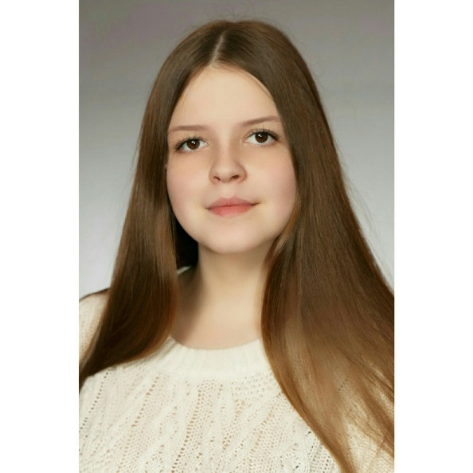
2. Результаты обучения
2.1. Успешность освоения общеобразовательных предметов | Успешна в освоение истории, анатомии, биологии, экологии, географии и литературы. По этим предметам имею оценки 4 и 5.
2.2. Успешность освоения предметов профессиональной направленности | Успехи есть в освоении дисциплин профессиональной направленности: психология, педагогика и по профессиональным модулям: ПМ 01 Преподавание в области ИЗО и ДПИ, ПМ 02 Организация досуговых мероприятий. По перечисленным предметам обучаюсь на отлично.
2.3. Участие в конкурсах (олимпиадах, фестивалях) профессионального мастерства, научно-практических конференциях | Приняла участие в областных конкурсах "Мой дом. Мой город. Моя страна.", "Педагог- вчера, сегодня, завтра", чтобы посмотреть уровень своей подготовки и посмотреть на уровень других участников и узнать что-то новое. Участвовала в Межрегиональных краеведческих чтениях "Время. Космос. Человек. " Так же принимала участие в конкурсе "Стартинейджер" в 2015, 2016, 2017 году. Весной 2018 года прошла обучение на базе МАУ "Городского центра молодежи и спорта" по программе вожатого. В апреле 2018 года приняла участие в краеведческих чтениях в г. Ярославле. В мае 2018 года участвовала в научно-практической конференции студентов, проходившей на базе колледжа в г. Углич, была удостоена номинацией.
2.4 Наличие других специальностей/профессий(указать наименование учебного заведения, специальность/профессию, год окончания)
2.5. Занятия в кружках, секциях, клубах, на курсах и т.д. | Танцевальный марафон.
2.6. Опыт работы, включая производственную практику, работы в учебной фирме, учебном центре, учебно-производственном предприятии, работу в других организациях и пр.; период работы; освоенные компетенции | Учебную и производственную практику проходила весной 2017, а также осенью и весной 2018 года по ПМ 01 Преподавание в области ИЗО и ДПИ. Практику проходила в ДШИ и в ЦВР. Провела 9 занятий по темам: - Натюрморт из группы овощей; -Натюрморт из 2-ух предметов быта; -Открытка к 8 марту; -Пасхальный натюрморт в нетрадиционных техниках; -Наш Родной край в технике пуантилизм; -Изготовление открытки «Верба» в технике пластилинография; -ИЗОнить; -Эскиз пасхального яйца; -Рисование в технике "А-ля-прима". Так же прошла практику весной 2018 года в МОУ СОШ № 3 по ПМ 02 Организация досуговых мероприятий. В ходе практики организовывала досуговые мероприятия с учащимися 1 класса по темам: -Викторина по ИЗО; -Поздравительный плакат к 8 марту; -Конкурсная программа по ИЗО "Весёлые художники" Летом 2018 года прошла практику в летнем оздоровительном лагере "Планета детства" на базе МУ ЦВР. Оценка за практику отлично. В каникулярное время работала в сфере услуг.
2.7. Темы выполненных курсовых и дипломных работ, проектов; полученные оценки | Выполнен проект на тему "Меценаты и благотворители г. Ростова" Оценка отлично. Выполнено курсовое проектирование по специальности на тему "Психолого-педагогическое сопровождение детей с ОВЗ в дополнительном образование" Оценка отлично. В данный момент работаю над выпускной квалификационной работой.
2.8. Деловые и личные качества | Наиболее сильные качества, которые являются необходимыми и важными в профессии педагога дополнительного образования: -Целеустремленность; -Работоспособность; -Коммуникабельность; -Уверенность в себе; -Активность; -Ответственность; -Инициативность; -Исполнительность; -Дисциплинированность; -Доброжелательное отношение к людям; -Серьезность; -Добросовестность; -Усидчивость; -Креативность; Моя будущая профессия привлекает меня, тем, что я смогу в ней проявить себя.
2.9. Интерес к получаемой специальности/профессии | Занимаясь в дополнительном образовании в течение 2-ух лет, я приняла решение, что после окончания школы буду продолжать свое творческое развитие в данной области (ИЗО и ДПИ) и поступила учиться в Ростовский педагогический колледж, где, продолжая творчески развиваться, я получаю еще и профессию, которая позволит мне работать не только над собой, но и заниматься с детьми школьного и дошкольного возраста. Планирую вывести изобразительное искусство на более высокую ступень в развитии.
3. Дополнительные сведения
3.1. Навыки работы на компьютере (самооценка уровня владения) | Опытный пользователь
3.2. Владение иностранными языками (наименование языка, самооценка уровня владения) | Немецкий - Читаю и перевожу со словарем
3.3. Наличие водительских прав/категория
3.4. Хобби, занятия общественной и политической деятельностью | Мне интересно всё, что связанно с изобразительным творчеством. Интересуюсь великими художниками, хожу на различные выставки и читаю литературу.
4. Профессиональные планы и намерения
4.1. Готовы ли вы работать во время обучения? | Да
4.2. Где и кем вы хотели бы работать по окончании учебного заведения? | Хотела бы работать в школе организатором внеурочной деятельности или в учреждениях дополнительного образования. Одновременно хотела бы поступить в ВУЗ и повысить свой уровень образования.
4.3. Где и по каким вопросам вы хотели бы пройти стажировку, дополнительное обучение, профессиональные пробы во время обучения или после него? | Преддипломную практику хотела бы пройти в ЦВР г. Ростова в качестве педагога дополнительного образования в области ИЗО и ДПИ.  Стажировку готова пройти у великих художников области и высоквалифицированных педагогов Московской и Ярославской области.
4.4. На какую заработную плату вы претендуете по окончании учебного заведения? | 20000
4.5. Какие перспективы в выбранной сфере деятельности вы видите на рынке труда? | Перспектива в моём городе очень неплохая, потому что ощущается нехватка педагогов дополнительно образования.
5. Приложения
Вложения в виде файлов | МОИ РАБОТЫ.docx  Награды.docx  Фото.docx

ПРИЛОЖЕНИЕ 1
МОИ РАБОТЫ

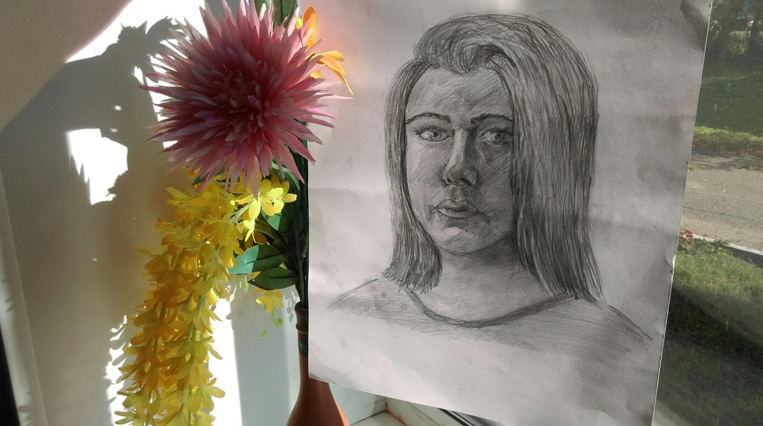

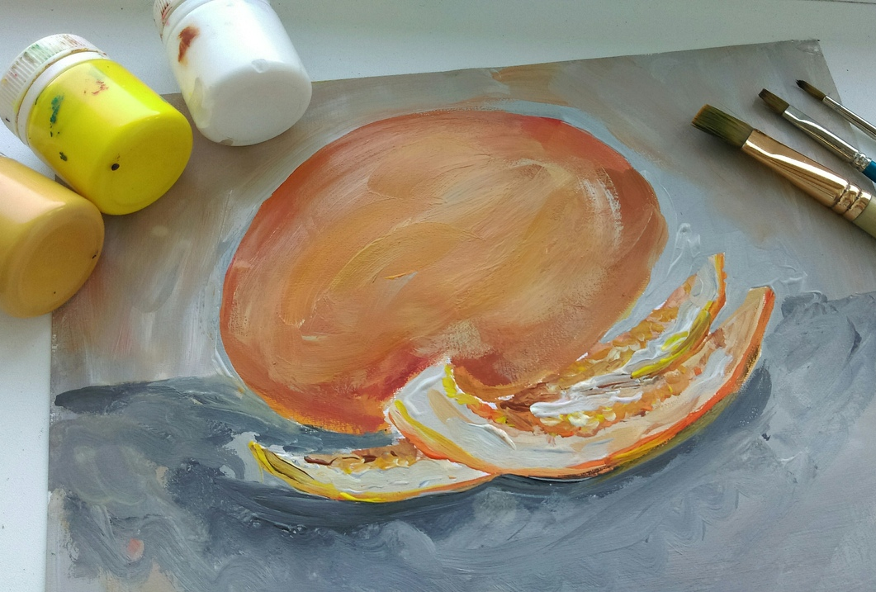
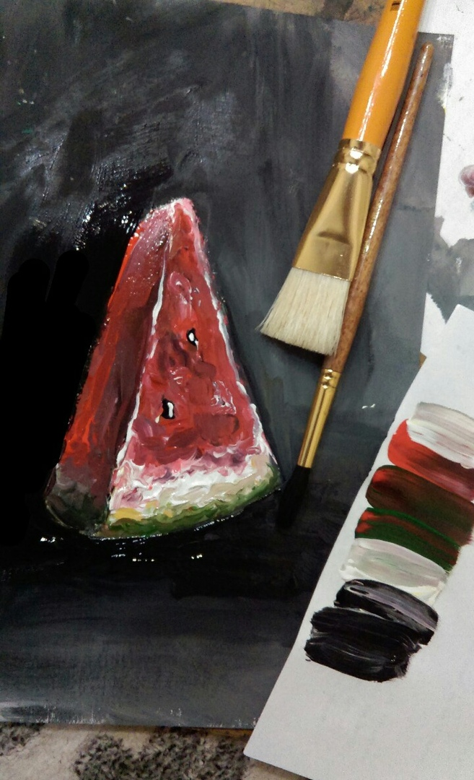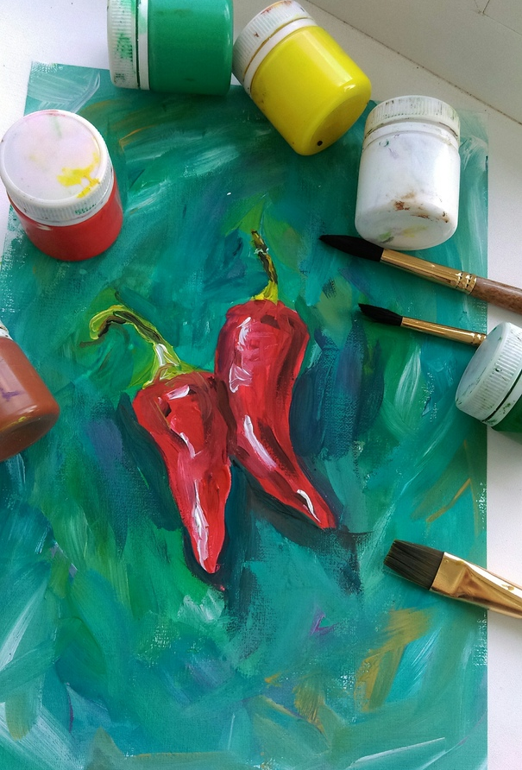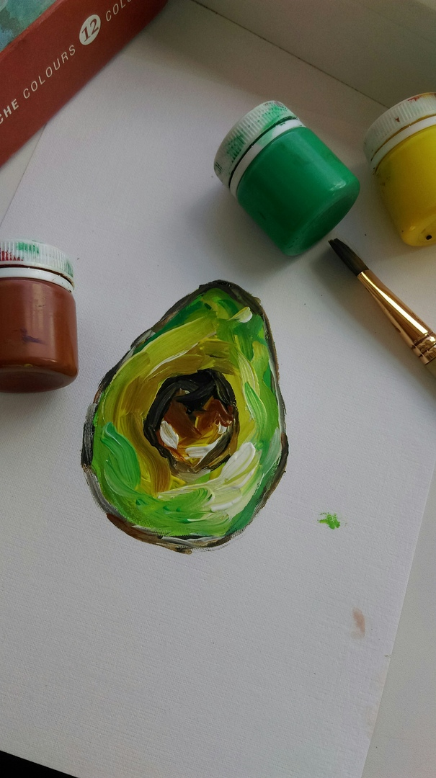

ПРИЛОЖЕНИЕ 2
МОИ ДОСТИЖЕНИЯ

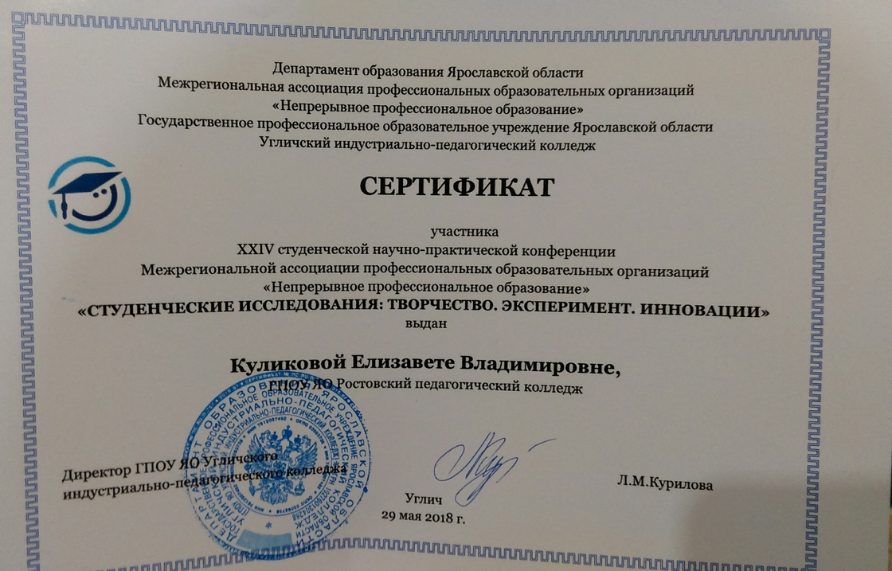
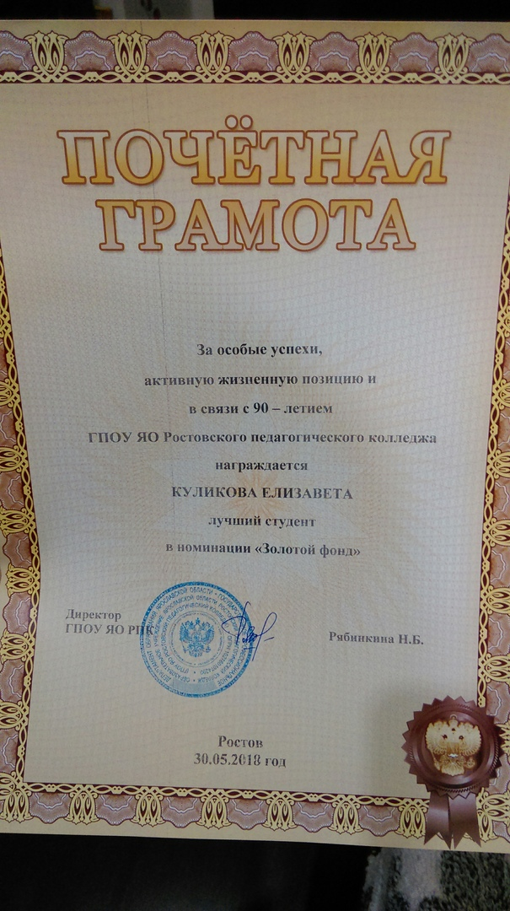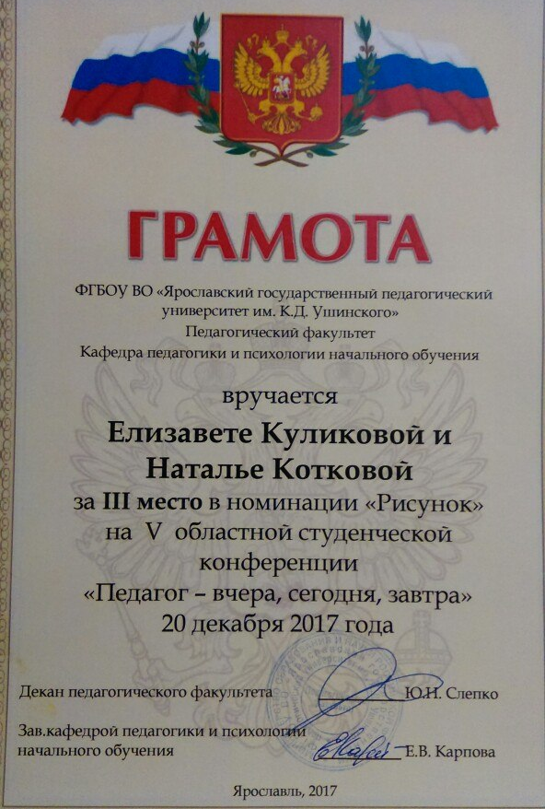
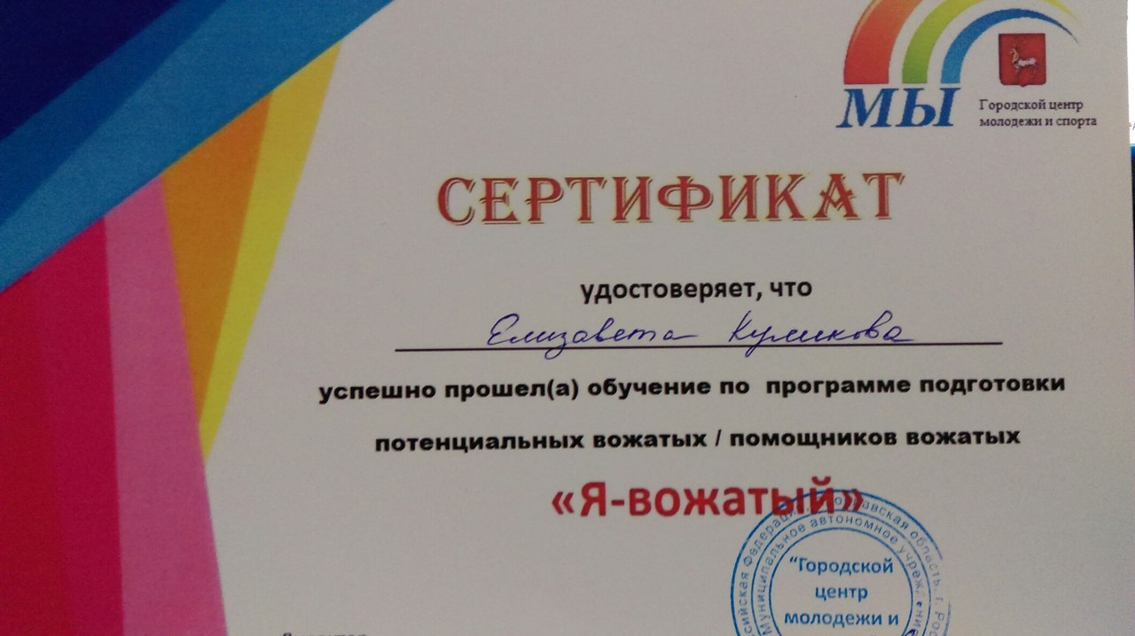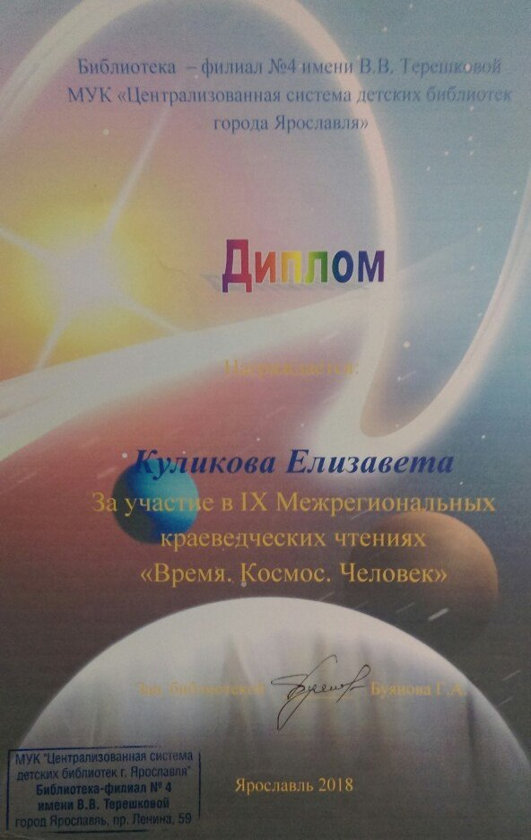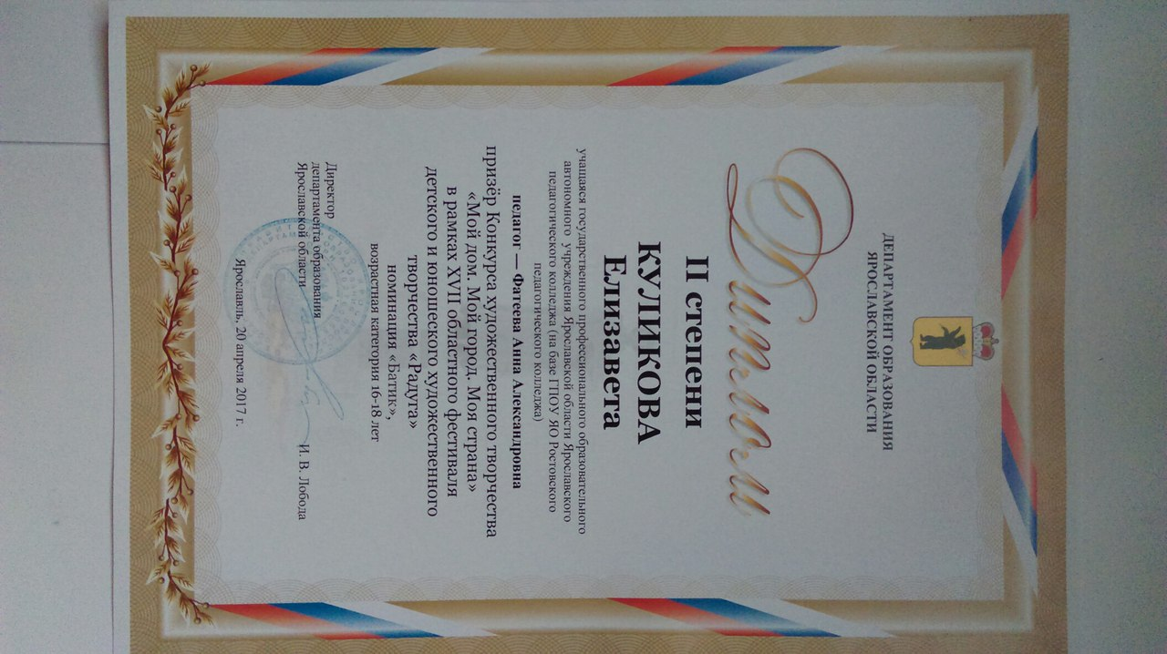

ПРИЛОЖЕНИЕ 3
ФОТО СО МНОЙ

